Practica MongoDB
Alan Josue Solano Perez

Introducción: El presente reporte detalla los pasos realizados en la práctica de MongoDB Atlas, basándose en los documentos "Práctica 1. MongoDB.pdf". El objetivo es describir el proceso de creación de una base de datos, colecciones y la manipulación de documentos.
Desarrollo de la Práctica: 1. Creación de la Base de Datos y Colección Inicial: * Se inició la práctica accediendo al clúster de MongoDB Atlas.
- Se navegó a la sección "Browse Collections" para comenzar con la creación de la base de datos.
- Se hizo clic en "Create Database" para abrir el formulario de creación.
- Se ingresó el nombre de la base de datos como "Actividad1_noSQL" y el nombre de la colección inicial como "estudiantes".
- Se mantuvo la preferencia adicional por defecto, que incluye el índice predeterminado _id, funcionando como llave primaria.
- Al finalizar, se creó la base de datos y la colección "estudiantes".

2. Creación de Colecciones Adicionales: * Posteriormente, se crearon dos colecciones adicionales: "cursos" e "inscripciones".
- Para esto, se utilizó el botón "CREATE COLLECTION".
- El resultado fue una base de datos con tres colecciones: "estudiantes", "cursos" e "inscripciones".
3. Inserción de Documentos: * Colección "estudiantes": * Se insertó el primer documento en la colección "estudiantes" con los datos de "Ana Pérez".
- Colección "cursos": * Se insertó un documento en la colección "cursos" con la clave "BD101" y el nombre "Bases de Datos".
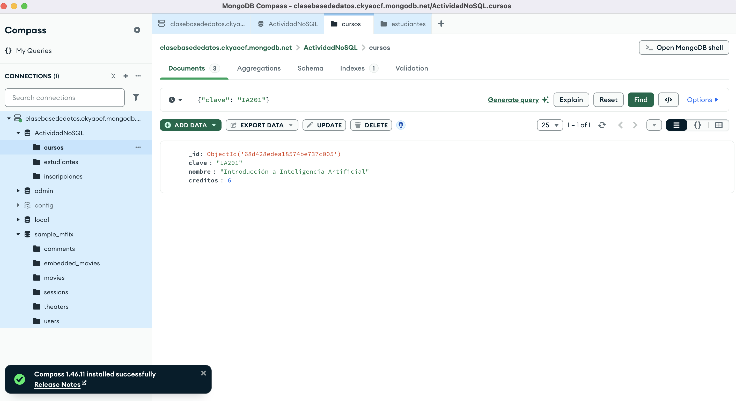
- Posteriormente, se agregaron dos cursos más: "Programación Orientada a Objetos" (POO102) e "Introducción a Inteligencia Artificial" (IA201).

- Colección "inscripciones": * Se creó un documento en la colección "inscripciones" haciendo referencia a un _id de un estudiante y un _id de un curso.
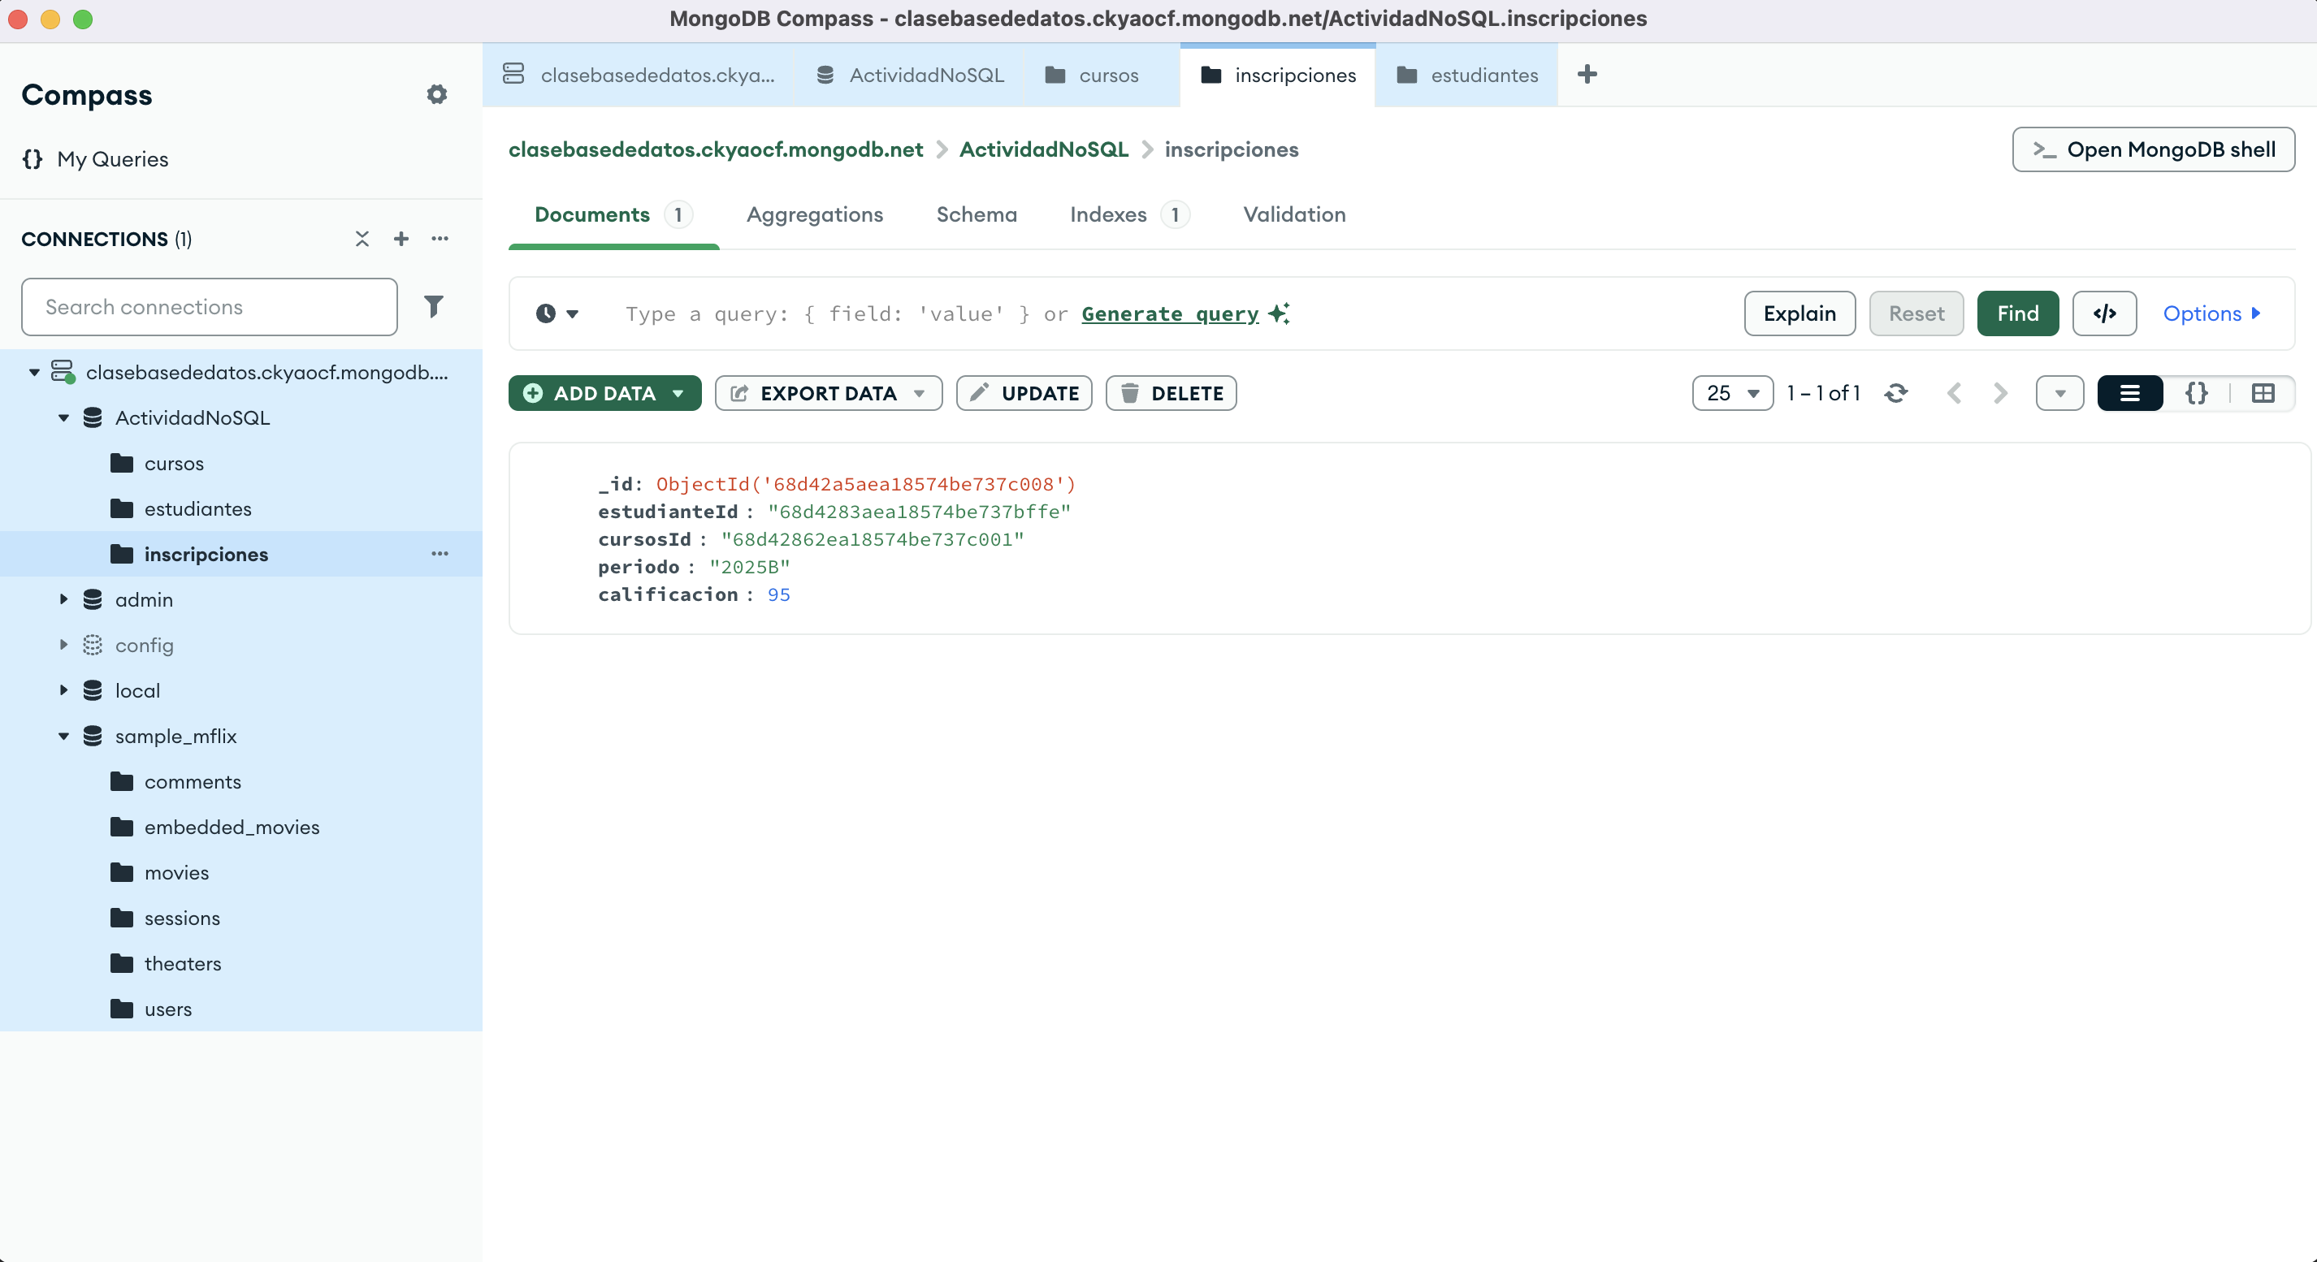
- Se insertó un documento embebido en la misma colección, conteniendo la información completa de un estudiante y los cursos que ha tomado, incluyendo calificaciones y periodos.

4. Edición y Eliminación de Documentos: * Edición: * Se modificaron los créditos del curso "Introducción a la Inteligencia Artificial".
* Para ello, se filtró el documento por su clave "IA201" y se utilizó el icono de lápiz para editar.

Eliminación: * Se eliminó el curso de "Programación Orientada a Objetos" de la colección "cursos".

Esto se realizó seleccionando el documento y haciendo clic en el icono de bote de basura.
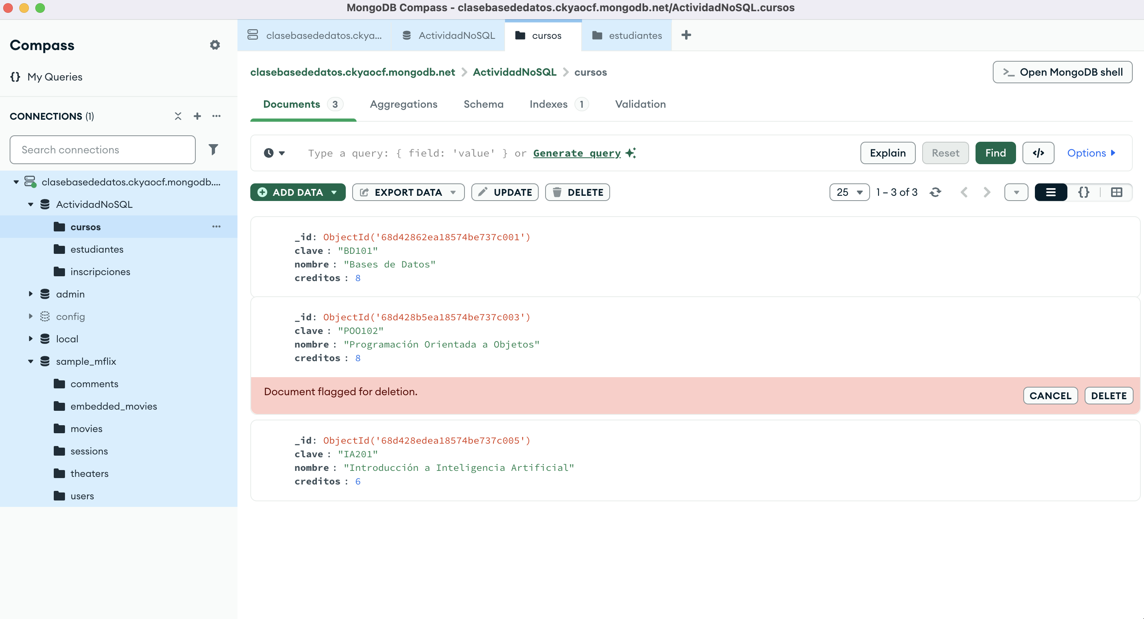
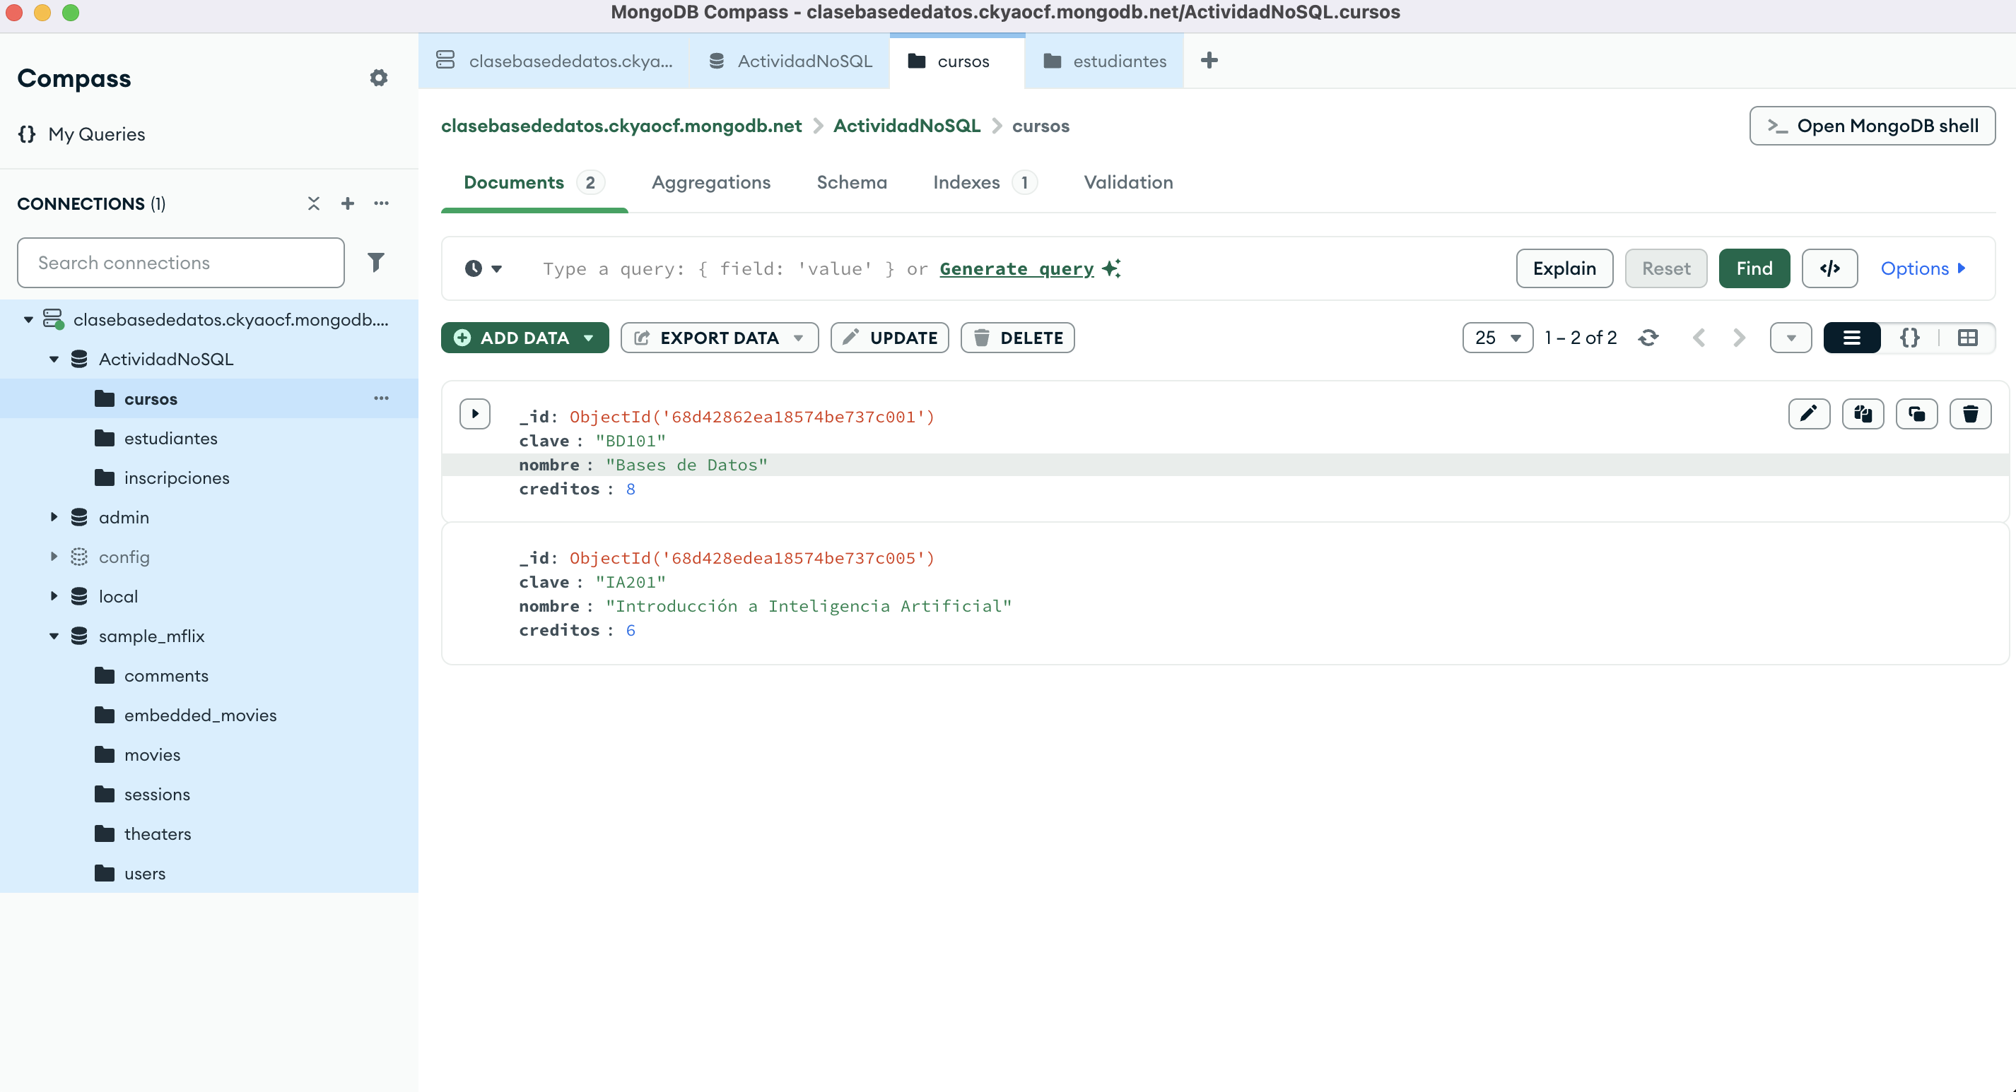
5. Ejercicios Adicionales: La práctica concluyó con la realización de los siguientes ejercicios:

- Creación de 2 estudiantes adicionales en la colección "estudiantes".

- Creación de 3 materias adicionales en la colección "cursos".

- Creación de 2 registros de inscripciones: uno utilizando referencias y otro con documentos embebidos.

Capturas:

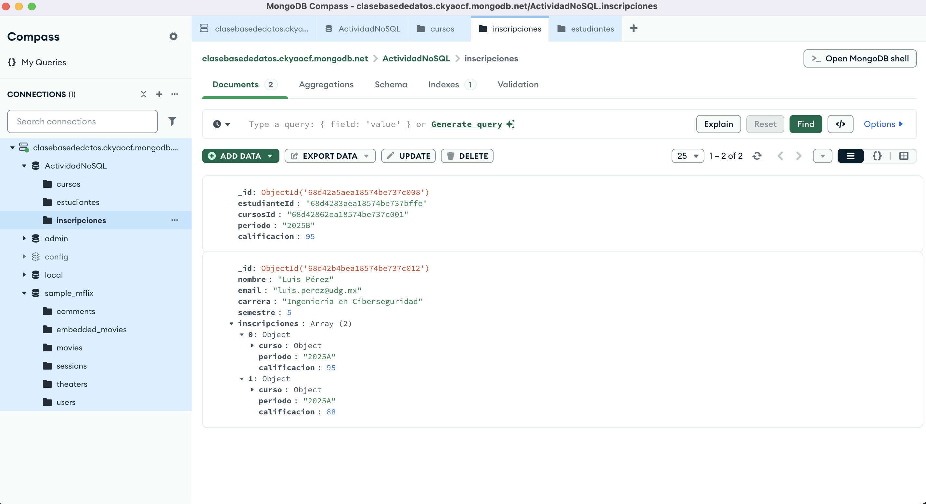
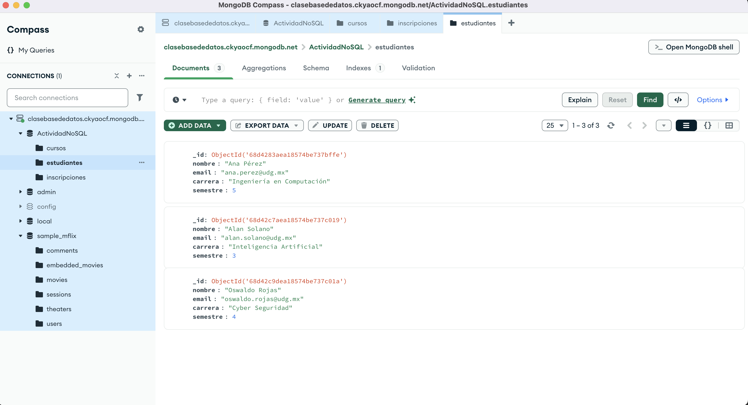
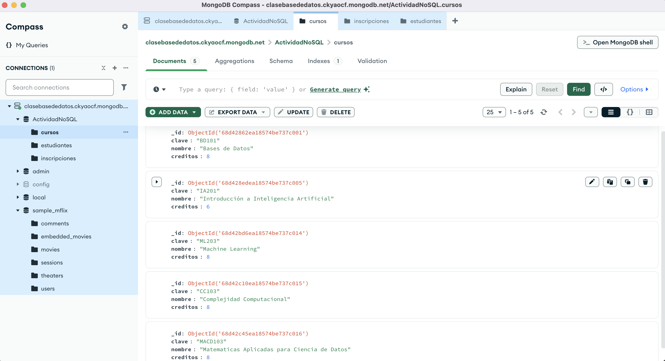
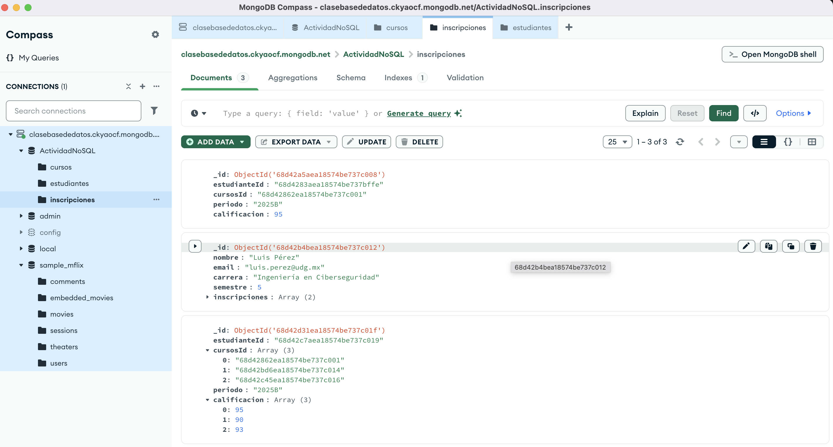
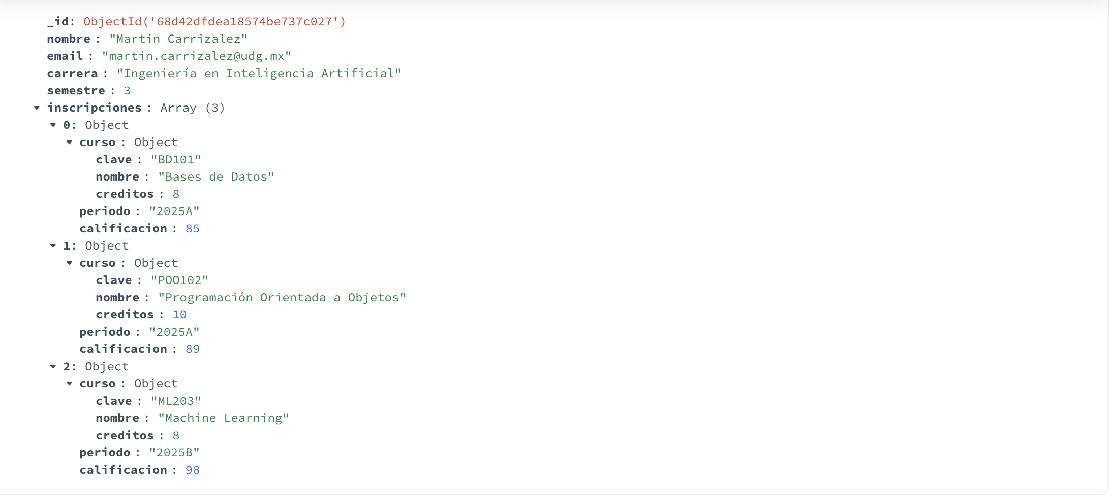
Reflexión sobre MongoDB Atlas: La experiencia con MongoDB Atlas fue intuitiva, ademas de tener la facilidad de vincularse con MongoDB Compass. La interfaz gráfica facilita la creación y gestión de bases de datos y colecciones. La principal diferencia con bases de datos relacionales como MySQL es la flexibilidad del esquema. En MongoDB, no es necesario definir una estructura rígida de tablas y columnas de antemano. Los documentos JSON permiten reunir información y crear estructuras de datos complejas de forma mas natural, como se vio con los documentos embebidos.

Una similitud importante es el concepto de una llave primaria, que en MongoDB es el campo _id. Sin embargo, el manejo de relaciones es distinto. Mientras que en MySQL se usan llaves foráneas para mantener la integridad referencial, en MongoDB se emplean referencias entre documentos o documentos embebidos, lo que ofrece más flexibilidad dependiendo del caso de uso.

